Автор : Теплякова Ольга Николаевна
учитель начальных классов
Муниципальное казённое
общеобразовательное учреждение
Шелеховского района
«Начальная школа-детский сад №14»
e-mail teplyakova301081 @ mail.ru.

Технологическая карта урока математики
Тема: Время. Единицы времени.
Аннотация к уроку: урок построен на принципах проблемного обучения. Каждый ученик, выделяя проблему, формулирует свои мысли и идеи по их решению. На уроке создается атмосфера, при которой учащиеся совместно с учителем активно работают, решая выявленную проблему. Дети сами планируют свои действия, отбирают материал для достижения цели, контролируют свою деятельность и оценивают её результаты. Это положительно сказывается на отношении школьника к учению.
УМК Перспектива
Цели деятельности учителя: систематизация знания об известных единицах времени (сутки, неделя, месяц, год). Учить анализировать ситуации, требующие измерять промежутки времени в сутках, неделях, месяцах, годах, веках; заменять крупные единицы времени мелкими и наоборот
Задачи урока:
- моделировать ситуации, иллюстрирующие использование единиц времени, умение переводить единицы времени;
- развивать вычислительные навыки, математическую речь, умение делать выводы, рассуждать и объяснять,
- воспитывать ответственность.
Метапредметные:
Регулятивные: по названию темы формулировать цель, принимать учебную задачу и сохранять её на протяжении всего урока, планировать деятельность, оценивать результаты работы по выработанным критериям.
Познавательные: проводить сравнение и осуществлять анализ объектов, делать выводы, понимать простейшие модели, определять закономерность и продолжать её, кодировать и раскодировать информацию.
Коммуникативные: включаться в диалог, в коллективное обсуждение, проявлять инициативу и активность, интегрироваться в группу, пару сверстников, не демонстрировать превосходство.
Личностные: способности к самооценке на основе критериев успешной учебной деятельности
Методы обучения: объяснительно- иллюстративный, частично- поисковый.
Формы обучения: фронтальная, групповая, парная, индивидуальная.
Технология проблемного обучения.
Формы организации: проблемный вопрос, проблемная задача
На уроке были использованы методы:
- монологический,
- рассуждающий,
- диалогический;
- практический.
Назначение методической разработки - способствовать формированию личностных универсальных учебных действий учащихся младших классов через специально подобранные приемы на уроке математики. Практическая значимость методической разработки заключается в том, что материалы урока могут быть использованы в педагогической деятельности учителей начальных классов при формировании УУД на уроке математики.
Этап урока. Методы и приемы. | Хронометраж | Деятельность учителя | Деятельность ученика | УУД
1. Этап самоопределения к деятельности.  Словесн.: слово учителя. |  | Добрый день, ребята. | Проверяют готовность к уроку | Р.: Формирование навыков самоконтроля: умений организовывать рабочее место, осуществлять настрой на работу.
2. Актуализация знаний и мотивация.  Практич.:выполнение заданий в тетради. |  | Давайте настроимся на урок и ответим на простые вопросы , не связанные с математикой  _Сколько ног у паука?- 8  _ Сколько ушей у трех мышей?- 6  - Сколько ног у пары человек?- 4  - Сколько рук у птицы?- 0  - Сколько чешуек у черепахи?-0  На доске появляется число 86400 (проблемный вопрос)  _- Что обозначает это число?  Сегодня ко мне обратился Антошка, будущий первоклассник. Он расписал для себя один день – 1 сентября. Но так как не умеет считать, то обратился ко мне за помощью. Успеет ли он это все сделать? Поможем ему? (проблемная задача)  (Приложение №1)  ( Прикрепляется на доску режим дня) | Дети слушают учителя, включаются в мыслительный процесс.  Дети не могут ответить на вопрос учителя | П: Выявление существенного.  Р.: Самоопределение к деятельности.
3. Постановка учебной задачи.  Словесн.:Эврестическая беседа. |  | Какие знания нам потребуются, чтобы помочь Антошке?  - А что такое время?  -Какую цель поставим на урок?  - Что необходимо выполнить, чтобы добиться поставленной цели?  -Откроем тетрадь, запишем число, кл.работа. | Определяют тему,цель, план урока  Время- ЭТО ВЕЛИЧИНА  Единицы времени.  1.Познакомиться с единицами времени.  2. Уметь решать математические примеры и задачи с единицами времени. | Л.: Установление связи между целью учебной деятельности и ее мотивом.  П.: Выявление существенного; осознавать познавательную задачу.  Р.: Принятие и сохранение учебной задачи.
4. Открытие нового знания.  Словесн.: комментированный ответ  Практич.: решение примеров. |  | Индивидуальная работа.  Запиши только ответы: МД  1/6=10, запиши целое  1/3= 8, запиши целое,  1/5 = 73, запиши целое  Целое равно 21, найди 1/3  1/10=10, найди целое.  1/3=10, найди целое  1/6=2,найди целое  1/3=1  Оцените свою работу ( количество баллов по количеству плюсов)  Парная работа:  Использую данные предыдущей работы заполните таблицу.  Обратите внимание на правую колонку таблицы, что ее объединяет?(Приложение №2)  Работа в группе:  У вас на столах два календаря. Чем они отличаются?  (Приложение №3)  Вывод: Если год обычный, то в году 365 суток, а если год високосный, то в году 366 дней. Потому что високосный год в феврале имеет на 1 сутки больше. В феврале в високосном году 29 дней. Говорят, что Високосный год приносит беды. Но это не правда. В Високосный год не начиналась ни одна война.  - Почему в месяцах разное количество суток?  -А это, ребята, к нам пришло еще из Древнего Египта. В Древнем Египте люди начали следить за движением луны и заметили, что от полнолуния до полнолуния 30, 5 дней и для своего удобства в 1 месяце оставили 30 дней, а в другом 31. Поэтому месяцы у нас имеют разное количество суток.  - Чтобы легче запомнить, в каком месяце 30, а в каком 31 суток нам поможет косточка на руках. 1 косточка – это январь, там, где косточка выпирает, значит в месяце 31 суток…. Давайте все вместе сосчитаем…  - Сколько месяцев в году?  -Сколько дней в месяце?  -На какие группы можно разделить месяцы?  -Что заметили при разделении месяцев? | 60, 24,365,7,100,30,12,4  Выполняют задание в парах.  12 мес.  30 суток или 31 сутки.  365 суток или 366 суток.  Декабрь, январь, февраль.  Март, апрель, май.  Июнь, июль, август.  Сентябрь, октябрь, ноябрь.  Каждый четвертый год бывает високосный, а значит, год имеет 366 дней.  Эти данные можно встретить в календаре. | П.: Выявление существенного; осуществление операции анализа, синтеза, сравнения, классификации.  К.: построение высказываний, ответов.
5. Первичное закрепление во внешней речи.  Словесн.: Решение примеров |  | Работа по учебнику.  Стр.69, № 2, 3,6.  - Ребята, посмотрите на задачу №2. Решим ее.  - Прочитайте задачу. Что в ней известно?  - Запишите краткую запись. И решите её  Задача №3( с помощью чертежа)  ФИЗМИНУТКА | Решают задачи.  №2 30+31+31  №3  30+31+30+5=96  30+31+30+31+31+29+11= 193 | К: Построение речевых высказываний.  П.: Выявление существенного,  делать выводы, понимать простейшие модели, определять закономерность и продолжать её
6. Первичное закрепление  Практич.: решение примеров. |  | -Как вы думаете, так ли важно уметь высчитывать время, распределять его?  Задача 1  Витя пришел из школы в 14.00. На кружок ему нужно выйти в 16. 10. В этот промежуток времени он должен сделать уроки, на которые он тратит 1 час 30 минут. Хватит ли ему времени сыграть в игру с другом, которая длится 30 минут?  - 16.10-14.00= 2 ч 10 мин  - 2.ч 10 мин- 1 ч 30 мин=40 мин  - Хватит времени  Задача № 2  Поезд вышел в 6 утра, прибыл на конечную станцию в девять утра следующих суток. Сколько часов он был в пути?  24+3=27 | Да, это важно, чтобы никуда не опоздать.  Дети определяют ход решения задачи. | П.: использование знаково-символические средства для решения различных учебных задач.
7. Включение в систему знаний.  Практич.: самостоятельное решение примеров. |  | Задание на карточках по вариантам (Приложение 4)  1 вариант:  1)Электричка из Ростова-на-Дону в Краснодар отправилась в 7 часов 40 минут и прибыла в 12 часов 25 минут. Сколько времени занимает дорога из Ростова-на-Дону в Краснодар, если ехать этой электричкой? Ответ вырази в минутах.  2) Репетиция оркестра началась в 10:50 и продолжалась 2 часа 20 минут. Сколько было времени, когда закончилась репетиция?  2 вариант:  1)Во сколько начались занятия спортивной секции, если они длились 1 час 30 минут и закончились в 17 часов 15 минут?  2) Электропоезд отправился от вокзала и через 1 час 55 минут прибыл на конечную станцию, в это время часы показывали 17 часов 20 минут. В котором часу электропоезд отошёл от вокзала? | Дети выполняют самостоятельно задачи. 2 Человека работают у доски. Взаимопроверка | П.: Выявление существенного; осуществление операции анализа, синтеза, сравнения, классификации.
8. Рефлексия деятельности. |  | Ребята, оцените свою работу ,сложив все баллы:  1 задание: 8 баллов  2 задание: 8 баллов  3 задание : 6 баллов( 3 балла за каждую задачу)  22-20 балла- 5,  19-16 баллов – 4,  15- 11 баллов – 3.  Если меньше 11, то подойти ко мне на дополнительное объяснение материала  Мы весь материал повторили, а теперь давайте ответим на вопрос будущего первоклассника, все ли он успеет?  Переведите часы в минуты, а затем минуты в секунды. Какой ответ получился.  Вернемся к числу, которое у нас получилось в начале урока.  Что же это за число? Просмотр ролика о времени.  https://ya.ru/video/preview/11516332737864145786  Давайте вспомним цель урока и план. Удалось ли нам добиться цели?  Как вы думаете, нужно ли уметь рассчитывать своё время? Пригодится нам это в жизни?  Домашнее задание : учебник стр 69 №6  Рабочая тетрадь стр 46-47  Составить 2 задачи на определение длительности фильма, спектакля для одноклассника  Спасибо за работу! Урок окончен! | Записывают домашнее задание.  Да.  Выполняют анализ деятельности.  Дети считают – хватит ли времени Антону  Дети выполняют преобразование и приходят к выводу, что 86400- это количество секунд в сутках | Р: проведение оценки деятельности.

Приложение №1
Хватит ли Антошке суток на реализацию задуманного плана?
Режим дня 1 сентября:
00.00-08.00- сон
08.00-09.00- умывание, зарядка
09.00-10.00- завтрак
10.00-14.00- линейка в школе
14.00- 15.00- обед
15.00-17.00- игры в парке
17.00-18.00- ужин
18.00- 20.00- игры
20.00-21.00- подготовка к школе
21.00-22.00- умывание, чтение книжки
22.00- 24.00- сон

Приложение №2
Минута | сек | Неделя | дней
Час | мин | Месяц | дней
Сутки | ч | Квартал | месяцев
Век | лет | Год | дней

Минута | сек | Неделя | дней
Час | мин | Месяц | дней
Сутки | ч | Квартал | месяцев
Век | лет | Год | дней

Минута | сек | Неделя | дней
Час | мин | Месяц | дней
Сутки | ч | Квартал | месяцев
Век | лет | Год | дней

Минута | сек | Неделя | дней
Час | мин | Месяц | дней
Сутки | ч | Квартал | месяцев
Век | лет | Год | дней

Приложение № 3

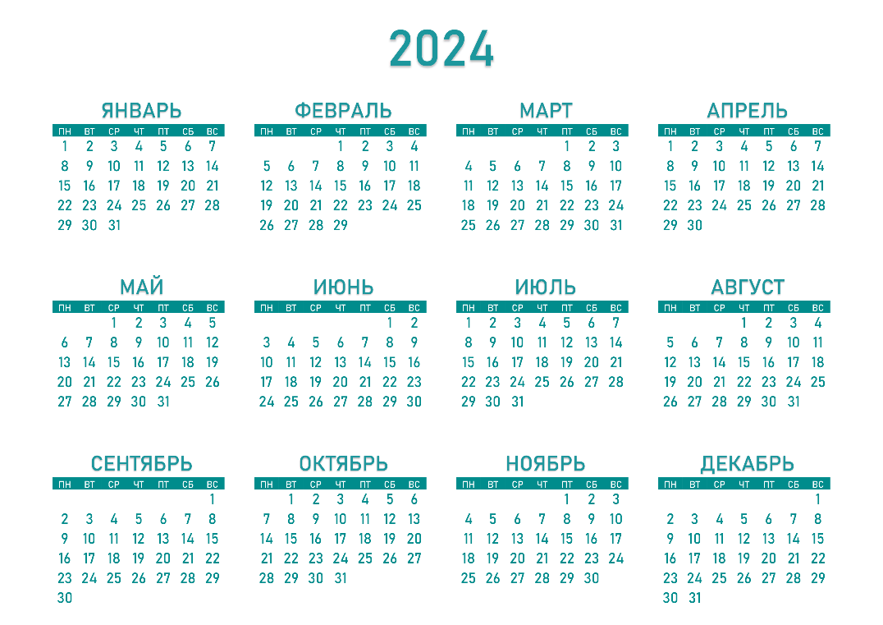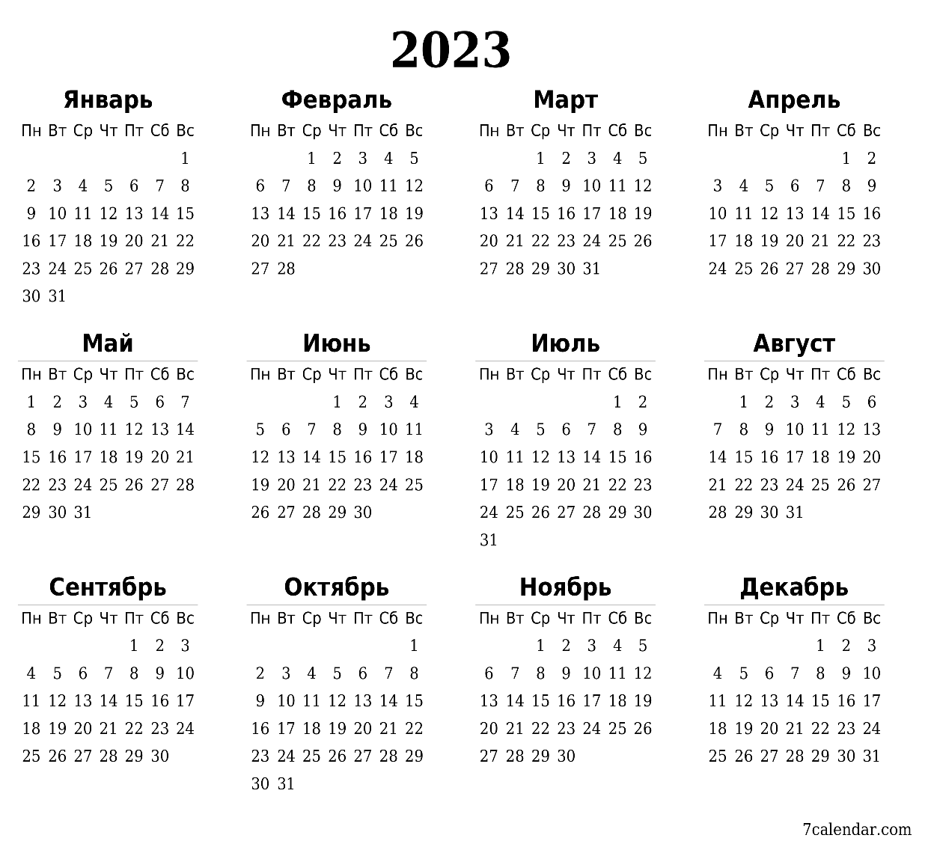

Приложение №4
Задание на карточках по вариантам:
1 вариант:
1)Электричка из Ростова-на-Дону в Краснодар отправилась в 7 часов 40 минут и прибыла в 12 часов 25 минут. Сколько времени занимает дорога из Ростова-на-Дону в Краснодар, если ехать этой электричкой? Ответ вырази в минутах.
2) Репетиция оркестра началась в 10:50 и продолжалась 2 часа 20 минут. Сколько было времени, когда закончилась репетиция?
2 вариант:
1)Во сколько начались занятия спортивной секции, если они длились 1 час 30 минут и закончились в 17 часов 15 минут?
2) Электропоезд отправился от вокзала в 17.00 и через 1 час 55 минут прибыл на конечную станцию. В котором часу электропоезд прибыл на конечную станцию?

